PROGETTO IRC

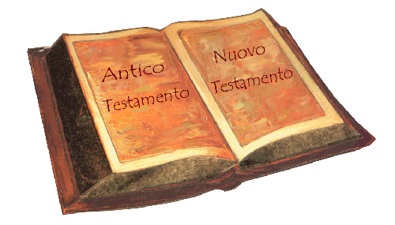
PREMESSA
Con l’insegnamento della Religione Cattolica nella scuola dell’infanzia di ispirazione Cristiana vogliamo proporre percorsi educativi che mirano allo sviluppo integrale del bambino, con particolare riguardo alla dimensione religiosa e alla scoperta di valori di accoglienza, di integrazione, di condivisione che accompagneranno le sue esperienze di vita.
L’ora di religione Cattolica nella scuola è una preziosa opportunità culturale ed educativa perché aiuta i bambini a scoprire le radici della nostra storia e la nostra identità.
L’esperienza verrà proposta attraverso attività di ascolto, di rielaborazione, di visione di filmati e immagini, di racconti evangelici che si traducano in atteggiamenti di meraviglia e di stupore, sviluppando nel bambino emozioni positive nei confronti della vita.

“LE SETTE PIANTE SACRE NELLA BIBBIA”
- PRIMA UNITA’ DIDATTICA (ottobre- febbraio)
IL versetto del Deuteronomio 8.8 descrive la Terra Promossa come: “UN PAESE DI FRUMENTO, ORZO, VITI, FICHI, MELOGRANI; PAESI DI ULIVI, DI OLIO E MIELE”.
Fa parte del discorso di Mosè che ricorda agli israeliti l’abbondanza e la ricchezza della Terra Promessa in cui stanno per entrare dopo i quarant’anni trascorsi nel deserto.
Quindi noi analizzeremo e scopriremo questo tipo di piante, i loro frutti, le foglie, il significato simbolico e sacro e anche il contesto naturale in cui queste piante crescono e si sviluppano.
Analizzeremo i colori, i sapori, gli odori, come sono al tatto... quindi un percorso legato ai 5 sensi, ma anche alla scoperta della Palestina intesa come territorio naturale dove queste piante ancora oggi crescono.
OBIETTIVI:
- Ascolta la lettura del versetto del Vangelo sopracitato
- Conoscere le sette Piante Sacre, le loro caratteristiche, i frutti che producono
- Attraverso i cinque sensi conoscere i frutti delle Piante Sacre
- Conoscere il territorio della “Terra Promessa”, cioè della Palestina, in cui queste piante crescono
- Vedere video della Palestina riguardanti il territorio e le piante
LE COMPETENZE CHIAVE EUROPEE
- competenza alfabetica funzionale;
- competenza matematica e competenza di base in scienze e tecnologie;
- competenza personale, sociale e capacità di imparare ad imparare;
- competenza sociale e civica in materia di cittadinanza;
- competenza in materia di consapevolezza ed espressione culturali.
- SECONDA UNITA’ DIDATTICA (marzo- maggio)
Nella seconda parte del progetto di IRC conosceremo il primo miracolo pubblico di Gesù “LE NOZZE DI CANA” durante il quale lui trasformò l’acqua in vino nel corso di una festa nuziale a Cana di Galilea.
Il vino simboleggia la nuova alleanza tra Dio e gli uomini (come la Terra Promessa lo era per gli ebrei).
Oltre a conoscere il racconto scopriremo anche come si produce il vino, le parti della vite, assaggeremo l’uva e il succo che poi si trasforma in vino...
Guarderemo quadri e opere d’arte (Le nozze di Cana di Giotto o Nozze di Cana, tempera su tavola, del maestro Darmstadt...) e che rappresentano questo miracolo, i colori utilizzati, la posizione delle figure rappresentate e il loro significato.
OBIETTIVI:
- Ascoltare la lettura del Miracolo di un brano del Vangelo e saperlo rielaborare graficamente
- Conoscere la vite e le sue parti
- Conoscere la procedura della produzione del vino
- Osservare un’opera d’arte e saper estrapolare le informazioni

LE COMPETENZE CHIAVE EUROPEE
- competenza alfabetica funzionale;
- competenza matematica e competenza di base in scienze e tecnologie;
- competenza personale, sociale e capacità di imparare ad imparare;
- competenza sociale e civica in materia di cittadinanza;
- competenza in materia di consapevolezza ed espressione culturali.

ATTIVITÀ:
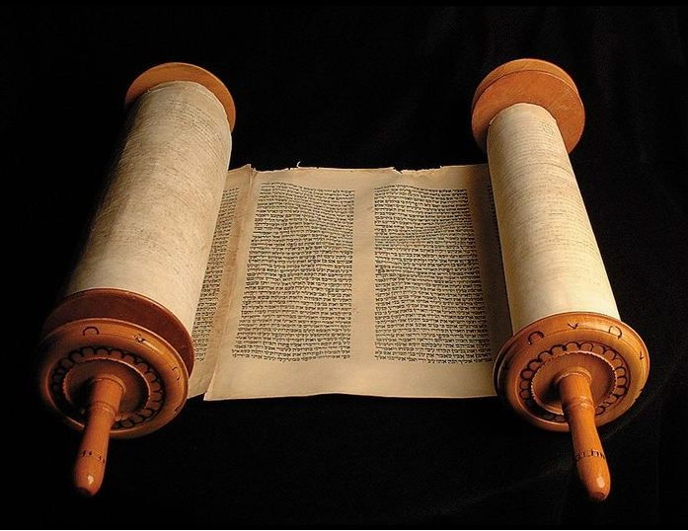
- Lettura e ascolto della Bibbia
- Visione di filmati, immagini sacre, illustrazioni...
- Rielaborazione grafica

VERIFICA E VALUTAZIONE:

L’acquisizione delle competenze verrà valutata in itinere, attraverso elaborati, dialogo con i bambini, circle-time

